Кросс-модальное взаимодействие перцепции цвета и температуры в процессах когнитивной обработки существительных с "температурным" компонентом семантики
Диброва Вероника Сергеевна
Студентка Национального исследовательского
Томского государственного университета, Томск, Россия

Теоретической основой представляемого в докладе исследования является теории воплощенного познания, которая подразумевает, что в основе познания лежат модальные конструкции, физическое состояние тела и ситуативные действия [Barsalou, 2008: 617]. Общепринятой является классификация модальностей восприятия на зрительные, слуховые, вестибулярные, осязательные, обонятельные, вкусовые, двигательные, висцеральные. Вследствие данного факта человек извлекает информацию из окружающего мира мультимодально. По мнению Л. Барсалоу, процесс восприятия сохраняет все мультисенсорные связки в виде модальных конструкций (multimodal simulations). Данные конструкты тесно связаны с термином «кросс-модальное восприятие», которое включает в себя взаимодействия между двумя или более различными сенсорными модальностями [Lalanne C., Lorenceau J, 2004: 265].
В докладе представлены результаты экспериментального исследования кросс-модального взаимодействия визуальной и осязательной модальностей, а именно, восприятие цвета и восприятие температуры. Такие исследования уже проводились ранее с использованием реальных предметов как стимулов (М. Могенсен, Б. Райт, М. Тинкер, Дж. Морган и др.). Эти работы свидетельствуют о наличии такого вида связи.
Гипотеза. Предполагается, что связь между температурным компонентом семантики слова и цветом, соотносящимся с типичным источником ощущения температуры, существует, и данный компонент значения будет влиять на когнитивную обработку визуальных стимулов, дифференцированных по «теплым» и «холодным» цветовым характеристикам. Различие в когнитивной обработке найдут отражение в скорости реакции на предъявляемые стимулы при решении задачи, а именно – при совпадении модальностей («теплый» цвет и «теплая» температура) скорость реакции уменьшится, а при несовпадении – увеличится.
Метод. Мы провели два поведенческих эксперимента c измерением скорости реакции. Эксперимент был разработан в программе E-prime Software Tools 2.0. В первом участвовало 20 человек, студенты ТГУ, средний возраст 22 года, во втором – 40 человек, средний возраст 24 года.
Материал. В качестве материала были выбраны 32 слова с температурным компонентом семантики, отобранные в результате предварительного тестирования на силу проявленности их температурного компонента. Они были отобраны методом анкетирования с использованием шкалы Ликерта. Например, стимулы с «холодным» компонентом семантики: снег, метель; с «теплым» компонентом семантики: пожар, лето. Эти стимулы использовались в обоих экспериментах.
Дизайн эксперимента. 1 эксперимент: 2*2, где в качестве независимых переменных выступили (1) тип температурного компонента семантики слова (теплое/холодное), (2) цвет стимула (красный/синий). Стимулы предъявлялись участникам на экране окрашенными в синий или красный цвет. Участникам необходимо было ответить, какого цвета шрифт появляется на экране.
2 эксперимент: 2*2, где независимыми переменными выступили (1) тип температурного компонента семантики (теплое/холодное), (2) цвет геометрической фигуры (два уровня – теплый (красный, оранжевый, желтый, зеленый) и холодный (голубой, синий, темно-серый и белый)). Процедура также изменилась: сначала участнику предъявлялось слово, затем геометрическая фигура (круг/квадрат) холодного или теплого цвета. Участникам необходимо ответить, какой тип геометрической фигуры на экране.
Результаты.
Перед анализом весь массив данных 1 эксперимента (3865 реакций) обрезался более чем на 2,5 SD от значения среднего, а также очищен от ошибочных ответов. В итоге анализировалось 3225 реакций. Анализ результатов (ANOVA) показал, что нет взаимодействия факторов цвета слова и его значения (p=0,4), но есть главный эффект цвета: независимо от семантики слова, написанные красным цветом, обрабатываются быстрее, чем слова, написанные синим цветом, при значимости P=0,4 (рис.1).
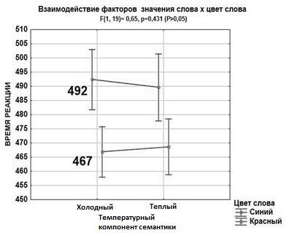
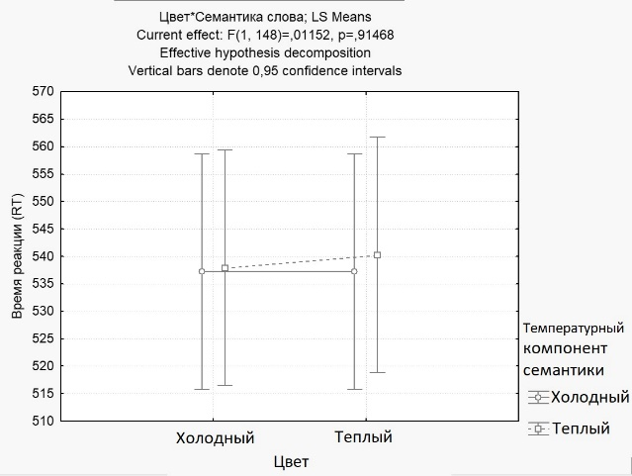

Рис. 1. График взаимодействия факторов семантики слова и цвета в первом эксперименте.

Рис. 2. График взаимодействия факторов семантики слова и цвета во втором эксперименте.

В связи с этим было выдвинуто предположение, что использование только двух цветов было ошибочным. Поэтому во втором эксперименте использовалось восемь цветов. Так же, как и в первом эксперименте, массив данных (6400 реакций) обрезался более чем на 2,5 SD от значения среднего, а также очищен от ошибочных проб. В итоге анализировалось 6030 реакций. Анализ результатов (ANOVA) также не показал корреляции между факторами при значимости P=0,9 (рис.2).
Вывод. Исходя из результатов эксперимента, гипотеза не подтвердилась. Температурный компонент семантики не влияет на когнитивную обработку слова, что проявляется в отличие статистически значимых различиях в скорости обработки стимулов. Мы полагаем, что, возможно, не был учтен принцип полимодальности стимулов, и при выполнении эксперимента активация другой модальности влияла на время реакции. Например, слово лето имеет в своей семантике множество модальностей: осязательную, визуальную, и т.д.
В дальнейшем планируется проверить стимулы на предмет проявленности в них других модальностей. Так же планируется изменить стимульный материал: отобрать единицы, стремящиеся к унимодальности, в которых тактильная модальность имеет наивысшее значение, а остальные – наименьшее. Как мы предполагаем, данные единицы будут являться качественными прилагательными с температурным значением, например, холодный, горячий.
Литература
- Barsalou, L.W. 1999. Perceptual symbol systems. Behavioral and Brain Sciences. No 22:577–660.
- Lalanne C., Lorenceau J. 2004. Crossmodal integration for perception and action. Journal of Physiology. 98(1):265–279.
- Barsalou L.W. 2008. Grounded cognition. Annual Review of Psychology. Vol. 59:617-646

